**КОНТРОЛЬНЫЕ ВОПРОСЫ по теме ADOBE ANIMATE**

1. Структура элементов графического объекта в среде Adobe Animate: обводка, заполнение, объекты рабочего и наложенного уровня.

 Обводка — это линия, окружающая фигуру. Заполнение — это цвет или текстура, которая заполняет фигуру. Рабочий уровень — это уровень, на котором вы создаете и редактируете графические объекты. Наложенный уровень — это уровень, который отображается поверх рабочего уровня и содержит дополнительные элементы, такие как направляющие или маски.

1. Правила создания и особенности типов анимаций в среде Adobe Animate – анимация формы и классической анимации движения.

Анимация формы — это тип анимации, в котором одна форма плавно переходит в другую[**1**](https://helpx.adobe.com/ru/animate/using/shape-tweening.html). Для создания анимации формы вам нужно:

Создать начальную и конечную форму на разных ключевых кадрах на одном уровне.

* Выбрать любой кадр между ключевыми кадрами и выбрать Вставить > Создать tween-анимацию формы.
* Настроить параметры tween-анимации в инспекторе свойств.

Классическая анимация движения — это тип анимации, в котором объект перемещается по заданной траектории. Для создания классической анимации движения вам нужно:

* Создать объект на первом ключевом кадре на одном уровне.
* Переместить указатель времени на другой кадр и переместить объект или изменить его свойства.
* Выбрать любой кадр между ключевыми кадрами и выбрать Вставить > Создать tween-анимацию движения.
* Настроить параметры tween-анимации и траектории движения в инспекторе свойств и на холсте.

Особенности этих типов анимаций заключаются в следующем:

Анимация формы работает только с простыми фигурами без обводки или градиентного заполнения.

Классическая анимация движения работает с любыми объектами, включая символы, растровые изображения и текст. Вы можете также применять различные эффекты, такие как цветовая коррекция или фильтры, к объектам с tween-анимацией движения.

1. Правиласоздания и редактирования движения объекта по траектории.

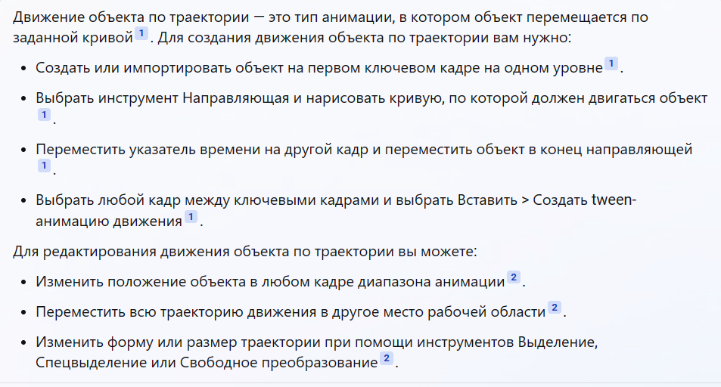

1. Правила создания и использования анимированных символов типа *Графика* (на примере клипа «снег»).

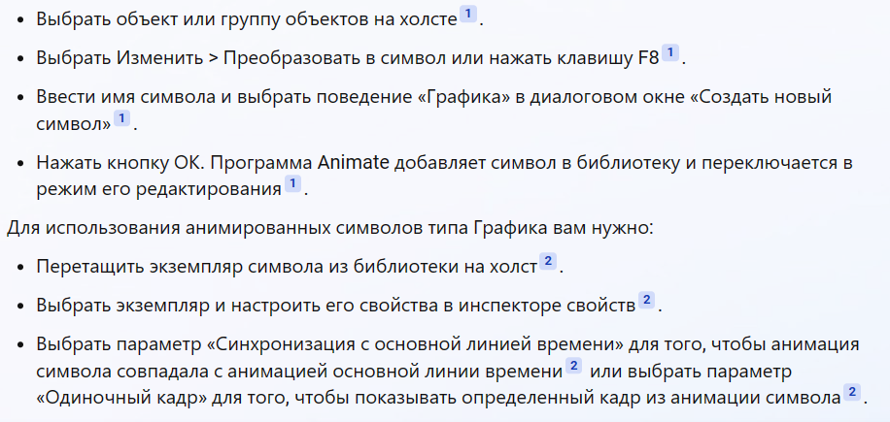

1. Правила создания и использования анимированных символов типа *Фрагмент ролика* (на примере клипа «жук»).

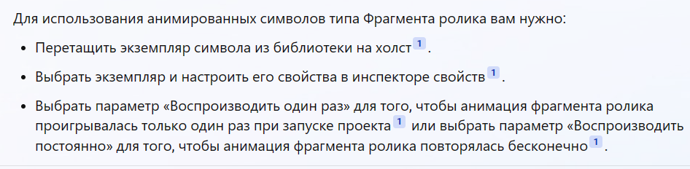

1. Особенности действия монтажных линеек (временных шкал) анимированных символов типа *Графика*, *Фрагмент ролика.*

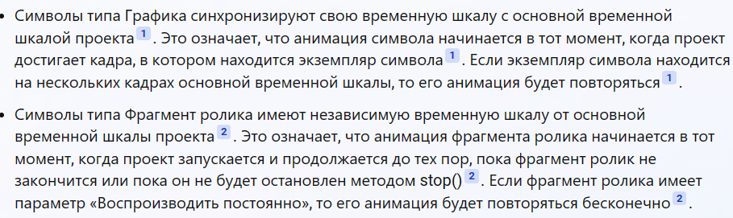

1. Назначение кадров символа *Кнопка,* область реагирования кнопки, создание «пустой» кнопки.

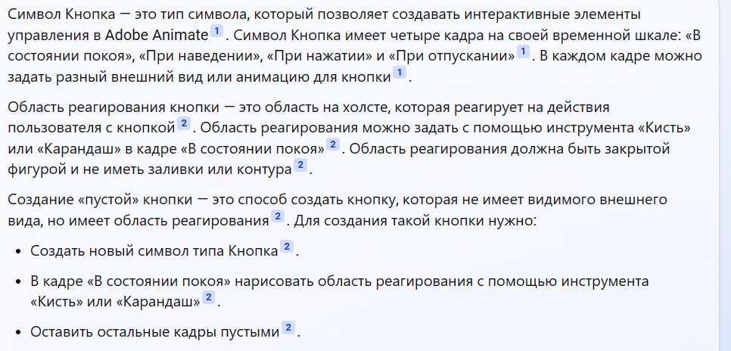

1. Общие принципы оцифровки мультимедийной информации, теорема Котельникова.

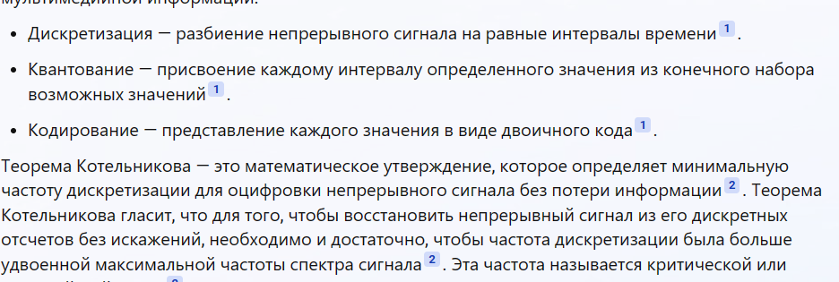

1. Этапы дискретизации и квантования мультимедийной информации (на примере оцифровки звуковой волны).

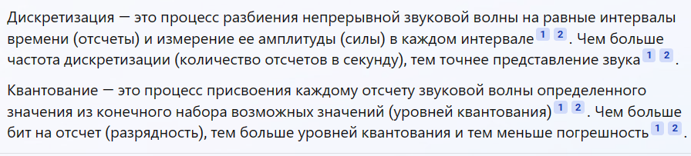

1. Общая структура форматов для графики JPEG и видео MPEG.

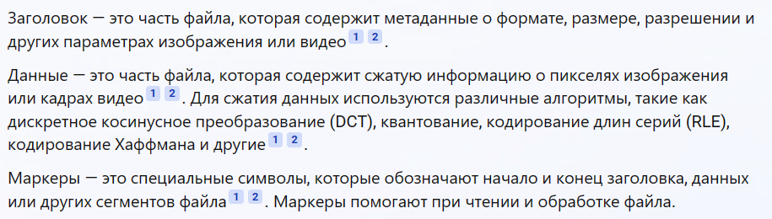

1. Правила добавления звука в анимационный клип, типы синхронизации звука в Adobe Animate.

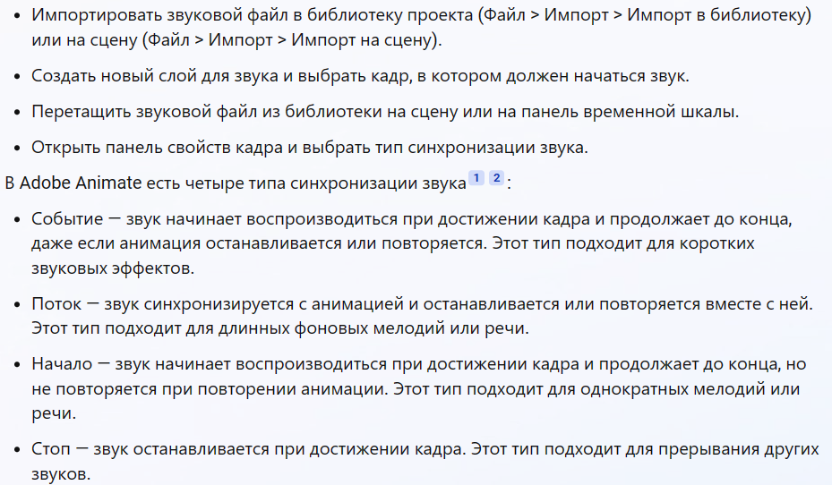

1. Процедура создания речевого путеводителя по карте города (на примере клипа «путеводитель»).

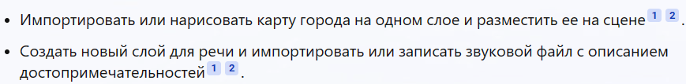

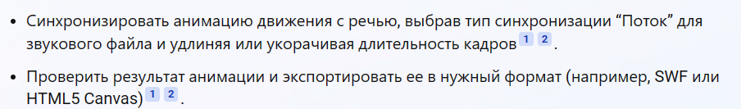

1. Принципы функционирования обратной кинематики для иерархической цепочки связанных объектов (на примере клипа «змея»).

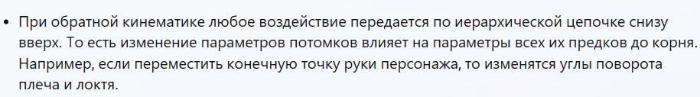

1. Правила создания скрипта в Adobe Animate для управления клипом в формате Action Script 3.0.

*При работе с файлом HTML5 создаётся новый слой, где открывается окно «Действия» и прописывается скрипт (обращение к элементам через this.имя, заданное объекту в свойствах).*

1. Общая структура файлов публикации приложения на Web-странице в формате HTML5 Canvas.

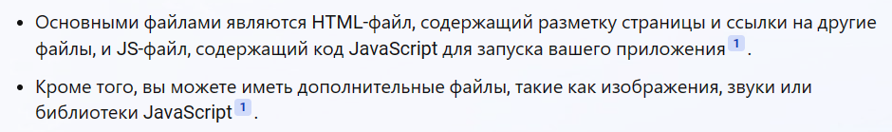

1. Правила создания скрипта на JavaScript для управления клипом в формате HTML5 Canvas.

*Создаётся новый слой, где открывается окно «Действия» и прописывается скрипт (обращение к элементам через имя, заданное объекту в свойствах).*